**江苏省仪征中学2022—2023学年度第一学期高一历史学科作业**

**第22课 南京国民政府的统治和中国共产党开辟革命新道路**

班级：________姓名：________学号：________时间：________作业时长：20分钟

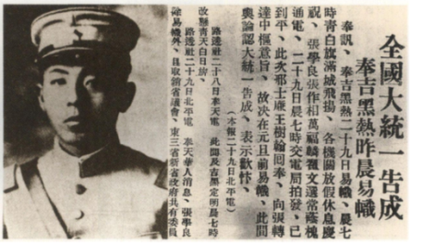**一、选择题**

（ ）1.如图所示报刊信息，反映了

A．南京国民政府宣告成立

B．中国国民党专制统治的确立

C．国民政府在形式上基本统一了全国

D．中原大战以蒋介石集团的胜利而结束

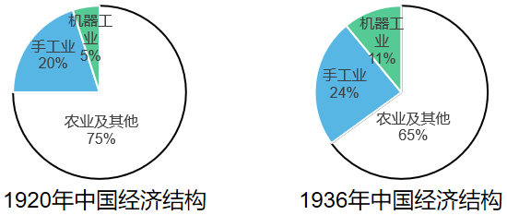（ ）2.如图为1920-1936年经济结构变化图。据此可知，这一时期的中国

A．产业结构的发展已经趋于合理

B．民族工业得到了较快发展

C．落后的工业面貌得到根本改变

D．基本建立完整的工业体系

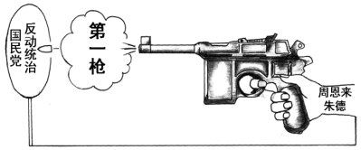（ ）3.如右下图是一幅历史漫画。它所反映的历史事件应是

A.广州起义

B．武昌起义

C．南昌起义

D．秋收起义

（ ）4.1927年8月,中共中央召开的“八七会议”强调:“党应当在过去指导的错误中学习。党应当明了,他的力量与他的将来,建立在工农群众的身上,在他们的力量与他们的组织上面。”这表明中国共产党

A．彻底清算了右倾和“左”倾错误 B．放弃了攻打中心城市做法

C．找到了符合中国国情的革命道路 D．决定制定新的路线和政策

（ ）5.“中国仍属于以农业生产方式为主体的半殖民地半封建社会，经济和交通极端落后，各地区发展又极不平衡，那种在资本主义比较发达的国家主要依靠工人阶级利用危急时刻在反动统治力量强大的城市进行革命的理念，不符合中国国情”。基于这种认识，中国共产党

A．联合国民党建立了革命统一战线 B．开辟了工农武装割据的革命道路

C．明确了农民阶级应掌握革命领导权 D．动员了工农红军进行战略性的转移

（ ）6．1927年10月，在向井冈山进军途中，毛泽东颁布了三条纪律：“行动听指挥，不拿群众一个红薯，打土豪要归公。”后来又提出了“上门板……买卖公平”等“六项注意”1929年后，修改补充为“八项注意”，至此“三大纪律，八项注意”初步形成。它的初步形成

A．适应了创建农村革命根据地的需要 B．确立了党对军队的绝对领导

C．在事实上确立了毛泽东的领导地位 D．奠定了思想建军的基本原则

（ ）7.1931年，毛泽东在文章中指出：革命时期分定了的田地，“由他私有，别人不得侵犯，以后一家的土地，一家定业，生产的不补，死的不退，租借买卖由他自主，田中出产，除交土地税于政府外均归农民所有”。这反映了当时

1. 土地革命的发展 B．革命重心的转移

C．根据地生存艰难 D．革命形势的剧变

（ ）8．下图所示是民主革命时期中共中央发往地方作战部队的电文。据电文内容可知，当时

|  |
| --- |
| 你们应利用湘鄂敌人指挥上的不统一，与何键部队的疲惫，于敌人离开堡垒前进时，集结红军主力，选择敌人弱点，不失时机地在运动战中各个击破之……你们主要活动地区，是湘西及鄂西，次是川黔带。当必要时主力红军可以突破敌人的围攻线，向川黔广大地区活动，甚至渡过乌江。 |

1. 北伐战争如火如荼 B．战略转移正在进行

C．民族矛盾成为主流 D．武汉解放迫在眉睫

（ ）9.中国共产党在长期革命斗争和建设实践中始终坚持实事求是、一切从实际出发，及时调整方针和策略。以下是小明整理的一篇学习笔记，表中划线部分应填入

|  |  |
| --- | --- |
| 会议名称 | 重要内容（部分） |
| 八七会议 | 纠正了陈独秀右倾机会主义错误，确定了开展士地革命和武装反抗国民党反动派的总方针。 |
| ______ | 纠正了博古等人在军事上和组织上“左”的错误，肯定了毛泽东的正确军事主张。 |
| 十一届三中全会 | 果断结束“以阶级斗争为纲”，作出了把党和国家的工作中心转移到经济建设上来，实行改革开放的历史性决策。 |

A．中共三大 B．瓦窑堡会议 C．中共七大 D．遵义会议

（ ）10.1935年3月，红军到达四川剑阁并驻扎了一个多月。他们在此建立了各级苏维埃政府，还组织群众大力宣传革命真理，留下了城墙上书写的《中国共产党十大政纲》条文等。这些活动

A．在长征沿途播下了革命火种 B．为召开遵义会议创造了条件

C．推动了土地革命的顺利进行 D．促使持久抗战方针深入人心

**二、非选择题**

11.中国共产党探索革命新道路

**材料一： 材料二**：

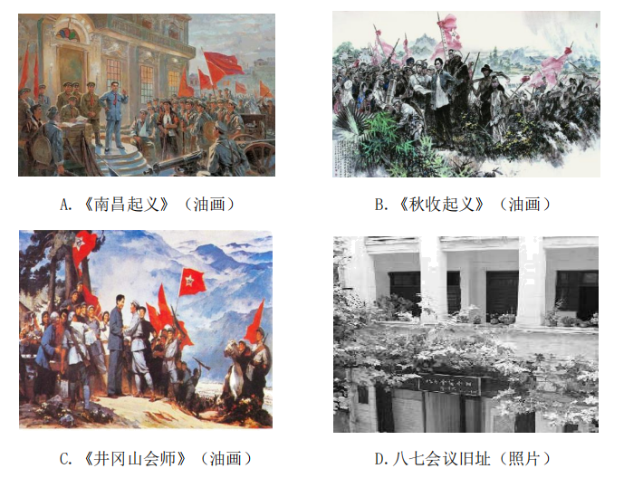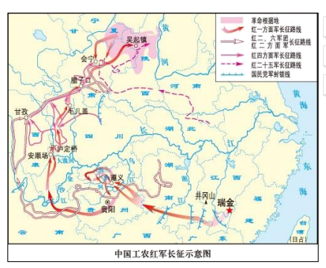

**材料三**毛主席发言的主要内容是说，当前首先要解决军事路线问题，批判了“左”倾军事路线的错误和在各方面的表现，如防御时的保守主义，进攻时的冒险主义和转移时的逃跑主义；指挥者只知道纸上谈兵，不考虑战士要走路，也要吃饭，也要睡觉，也不问走的是山地、平原还是河流，只知道在地图上一划，限定时间打，当然打不好。他又用了一、二、三、四次反“围剿”胜利的事实，批驳了用敌强我弱的客观原因为第五次反“围剿”做辩护的观点。毛主席的发言反映了大家的共同想法和正确意见，受到与会绝大多数同志的热烈拥护。——伍修权《我的历程》

阅读材料回答问题

(1)按中国共产党开辟“工农武装割据”革命新道路的发展进程为上述图片排序。（2分）

(2)对研究“工农武装割据”革命道路来说，按照原始史料和非原始史科对上述图像史料进行分类。（2分）

原始史料：________；非原始史料：________。

(3)据图可知红军长征的出发地是（________）；三大主力会师的地点是（________）（2分）

A．吴起镇 B．延安 C．瑞金 D．会宁

(4)材料中的“毛泽东发言”是在哪个会议上？该会议在新民主主义革命史上的意义是？（2分）

(5)新民主主义革命时期，中国共产党探索到的革命道路是什么？（1分）